По всей Италии рассказывают историю о трех апельсинах. Но вот удивительно - в каждой местности ее рассказывают по-своему. Но Генуэзцы говорят одно, неаполитанцы - другое, сицилийцы - третье. А мы выслушали все эти сказки и теперь знаем, как все случилось на самом деле.Жили когда-то король и королева. Был у них дворец, было королевство, были, конечно, и подданные, а вот детей у короля и королевы не было.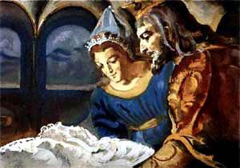
Однажды король сказал:- Если бы у нас родился сын, я поставил бы на площади перед дворцом фонтан. И била бы из него не вино, а золотистое оливковое масло. Семь лет приходили бы к нему женщины и благословляли бы моего сына.
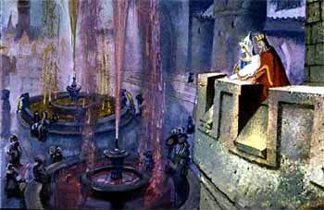
Скоро у короля и королевы родился прехорошенький мальчик. Счастливые родители выполнили свой обет, и на площади забили два фонтана. В первый год фонтаны вина и масла вздымались выше дворцовой башни. На следующий год они стали пониже. Словом, королевский сын, что ни день, становился больше, а фонтаны - меньше.
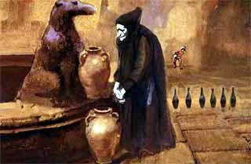
На исходе седьмого года фонтаны уже не били, из них по капле сочилось вино и масло.Как-то королевский сын вышел на площадь поиграть в кегли. А в это самое время к фонтанам притащилась седая сгорбленная старушонка. Она при- несла с собой губку и два глиняных кувшина. По каплям губка впитывала то вино, то масло, а старуха выжимала ее в кувшины.Кувшины почти наполнились. И вдруг - трах! - оба разлетелись в черепки. Вот так меткий удар! Это королевский сын целился большим деревянным шаром в кегли, а попал в кувшины. В тот же миг иссякли и фонтаны, они уже не давали ни капли вина и масла. Ведь королевичу как раз в эту минуту исполнилось ровно семь лет.
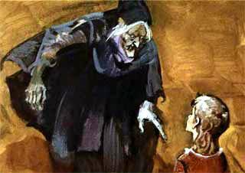
Старуха погрозила скрюченным пальцем и заговорила скрипучим голосом:- Слушай меня, королевский сын. За то, что ты разбил мои кувшины, я положу на тебя заклятье. Когда тебе минет трижды семь лет, на тебя нападет тоска. И станет она тебя терзать, пока ты не найдешь дерево с тремя апельсинами. А когда ты найдешь дерево и сорвешь три апельсина, тебе захочется пить. Тогда-то мы и посмотрим, что будет.Старуха злорадно засмеялась и поплелась прочь. А королевский сын продолжал играть в кегли и через полчаса уже забыл и о разбитых кувшинах, и о старухином заклятье.
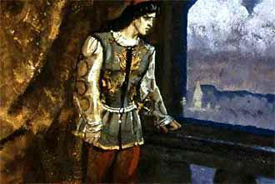
Вспомнил о нем королевич, когда ему исполнилось трижды семь - двадцать один год. Напала на него тоска, и ни охотничьи забавы, ни пышные балы не могли ее развеять.- Ах, где найти мне три апельсина! - повторял он.Услышали это отец-король и мать-королева и сказали:- Неужели мы пожалеем для своего дорогого сына хота три, хоть три десятка, хоть три сотни, хоть три тысячи апельсинов!
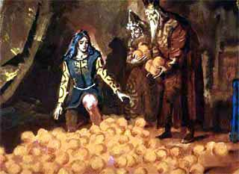
И они навалили перед королевичем целую гору золотистых плодов. Но королевич только покачал головой.- Нет, это не те апельсины. А какие те, что мне нужны, и сам не знаю. Оседлайте коня, я поеду их искать Королевичу оседлали коня, он вскочил на него и поехал Ездил, ездил он по дорогам, ничего не нашел.
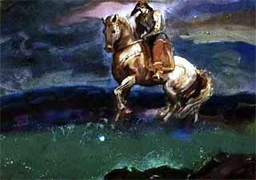
Тогда свернул королевич с дороги и поскакал напрямик. Доскакал до ручья вдруг слышит тоненький голосок:- Эй, королевский сын, смотри, как бы твой конь не растоптал моего домика!Посмотрел королевич во все стороны - никого нет.
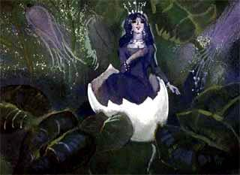
Глянул под копыта коню - лежит в траве яичная скорлупка. Спешился он, наклонился, видит - сидит в скорлупке фея. Удивился королевич, а фея говорит:- Давно у меня в гостях никто не бывал, подарков не приносил.
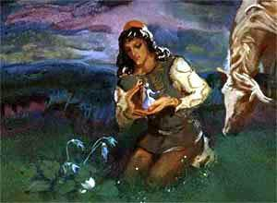
Тогда королевич снял с пальца перстень с дорогим камнем и надел фее вместо пояса. Фея засмеялась от радости и сказала:- Знаю, знаю, чего ты ищешь. Добудь алмазный ключик, и ты попадешь в сад. Там висят на ветке три апельсина.- А где же найти алмазный ключик? - спросил королевич.- Это, наверно, знает моя старшая сестра. Она живет в каштановой роще.Юноша поблагодарил фею и вскочил на коня. Вторая фея и вправду жила в каштановой роще, в скорлупке каштана. Королевич подарил ей золотую пряжку с плаща.- Спасибо тебе, - сказала фея, - у меня теперь будет золотая кровать. За это я тебе открою тайну. Алмазный ключик лежит в хрустальном ларце.- А где же ларец? - спросил юноша.- Это знает моя старшая сестра, - ответила фея. - Она живет в орешнике.
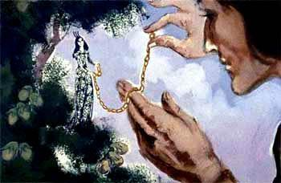
Королевич разыскал орешник. Самая старшая фея устроила себе домик в скорлупке лесного ореха. Королевский сын снял с шеи золотую цепочку и подарил ее фее. Фея подвязала цепочку к ветке и сказала:- Это будут мои качели. За такой щедрый подарок я скажу тебе то, чего не знают мои младшие сестры. Хрустальный ларец находится во дворце. Дворец стоит на горе, а та гора за тремя горами, за тремя пустынями. Охраняет ларец одноглазый сторож. Запомни хорошенько: когда сторож спит - глаз у него открыт, когда не спит - глаз закрыт. Поезжай и ничего не бойся.
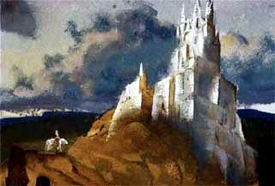
Долго ли ехал королевич, не знаем. Только перевалил он через три горы, проехал три пустыни и подъехал к той самой горе. Тут он спешился, привязал коня к дереву и оглянулся. Вот и тропинка. Совсем заросла она травой, - видно, в этих краях давно никто не бывал. Пошел по ней королевич. Ползет тропинка, извиваясь, как змея, все вверх да вверх. Королевич с нее не сворачивает. Так и довела его тропинка до вершины горы, где стоял дворец.Пролетала мимо сорока. Королевич попросил ее:- Сорока, сорока, загляни в дворцовое окошко. Посмотри, спит ли сторож.Сорока заглянула в окошко и закричала:- Спит, спит! Глаз у него закрыт!- Э, - сказал себе королевич, - сейчас не время входить во дворец.
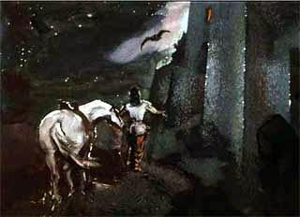
Подождал он до ночи. Пролетала мимо сова. Королевич попросил ее:- Совушка, сова, загляни в дворцовое окошко. Посмотри, спит ли сторож.Сова заглянула в окошко и проухала:- Ух-ух! Не спит сторож! Глаз у него так на меня и смотрит.- Вот теперь самое время, - сказал себе королевич и вошел во дворец.
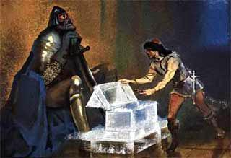
Там он увидел одноглазого сторожа. Около сторожа стоял трехногий столик, на нем хрустальный ларчик. Королевич поднял крышку ларчика, вынул алмазный ключик, а что открывать им - не знает. Стал он ходить по дворцовым залам и пробовать, к какой двери подойдет алмазный ключик. Перепробовал все замки, ни к одному ключик не подходит.
Осталась только маленькая золотая дверка в самом дальнем зале. Вложил королевич алмазный ключик в замочную скважину, он пришелся, как по мерке. Дверца сразу распахнулась, и королевич попал в сад.
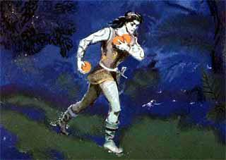
Посреди сада стояло апельсиновое дерево, на нем росли всего-навсего три апельсина. Но какие это были апельсины! Большие, душистые, с золотой кожурой. Словно все щедрое солнце Италии досталось им одним. Королевский сын сорвал апельсины, спрятал их под плащ и пошел обратно.
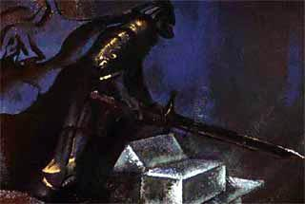
Только королевич спустился с горы и вскочил на коня, одноглазый сторож закрыл свой единственный глаз и проснулся. Он сразу увидел, что в ларце нет алмазного ключика. Но было уже поздно, потому что королевич скакал во весь опор на своем добром коне, увозя три апельсина.
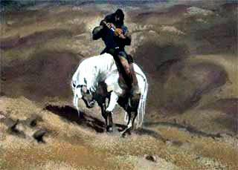
Вот перевалил он одну гору, едет по пустыне. День знойный, на лазурном небе ни облачка. Раскаленный воздух струится над раскаленным песком. Королевичу захотелось пить. Так захотелось, что ни о чем другом он и думать не может. "Да ведь у меня есть три апельсина! - сказал он себе. - Съем один и утолю жажду!" Едва он надрезал кожуру, апельсин распался на две половинки. Из него вышла красивая девушка.- Дай мне пить, - попросила она жалобным голосом.
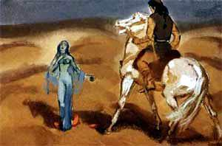
Что было делать королевичу! Он ведь и сам сгорал от жажды.- Пить, пить! - вздохнула девушка, упала на горячий песок и умерла.
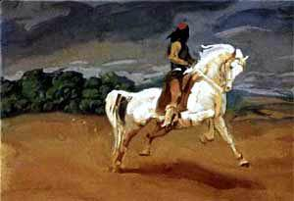
Погоревал над ней королевич и поехал дальше. А когда оглянулся, то увидел, что на том месте зеленеет апельсиновая роща. Королевич удивился, но назад возвращаться не стал.
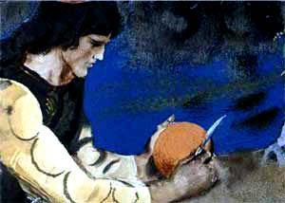
Скоро пустыня кончилась, юноша подъехал к лесу. На опушке приветливо журчал ручеек. Королевич бросился к ручью, сам напился, вволю напоил коня, а потом сел отдохнуть под раскидистым каштаном. Вынул он из-под плаща второй апельсин, подержал его на ладони, и стало томить королевича любопытство так же сильно, как недавно томила жажда. Что скрыто за золотой кожурой? И королевич надрезал второй апельсин.Апельсин распался на две половинки, и из него вышла девушка. Она была еще красивее, чем первая.- Дай мне пить, - сказала девушка.- Вот ручей, - ответил королевич, - вода его чиста и прохладна.
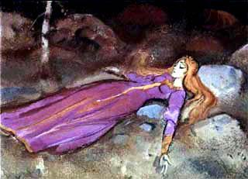
Девушка припала к струе и мигом выпила всю воду из ручья, даже песок на дне его стал сухим.- Пить, пить! - опять застонала девушка, упала на траву и умерла.Королевич очень огорчился и сказал:- Э, нет, уж теперь-то я и капли воды в рот не возьму, пока не напою третью девушку из третьего апельсина!И он пришпорил своего коня. Проехал немного и оглянулся. Что за чудо! По берегам ручья стеной встали апельсиновые деревья. Под густой зеленью их веток ручей наполнился водой и опять запел свою песенку. Но королевич и тут не стал возвращаться. Он поехал дальше, прижимая к груди последний апельсин.
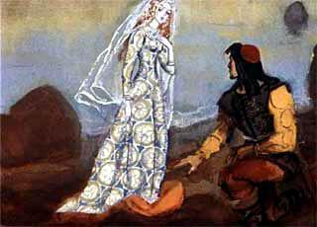
Как он страдал в пути от зноя и жажды, - и рассказать невозможно. Од- нако, рано или поздно, доскакал королевич до реки, что протекала у границ его родного королевства. Здесь он надрезал третий апельсин, самый большой и спелый. Апельсин раскрылся, словно лепестки, и перед королевичем появилась девушка невиданной красоты. Уж на что были хороши первые две, а рядом с этой показались бы просто дурнушками. Королевич взора не мог от нее отвести. Лицо ее было нежнее цветка апельсинового дерева, глаза зеленые, как завязь плода, волосы золотые, словно кожура спелого апельсина. Королевский сын взял ее за руку и подвел к реке. Девушка наклонилась над рекой и стала пить. Но река была широка и глубока. Сколько ни пила девушка, воды не убывало.
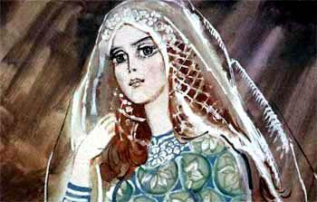
Наконец красавица подняла голову и улыбнулась королевичу.- Спасибо тебе, королевич, за то, что дал мне жизнь. Перед тобой дочь короля апельсиновых деревьев. Я так долго ждала тебя в своей золотой темнице! Да и сестры мои тоже ждали.- Ах, бедняжки, - вздохнул королевич. - Это я виноват в их смерти.- Но ведь они не умерли, - сказала девушка. - Разве ты не видел, что они стали апельсиновыми рощами? Они будут давать прохладу усталым путникам, утолять их жажду. Но теперь мои сестры уже никогда не смогут превратиться в девушек.
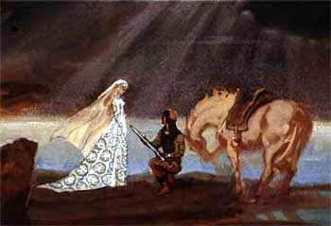
- А ты не покинешь меня? - воскликнул королевич.- Не покину, если ты меня не разлюбишь.Королевич положил руку на рукоять своего меча и поклялся, что никого не назовет своей женой, кроме дочери короля апельсиновых деревьев. Он посадил девушку впереди себя на седло и поскакал к родному дворцу. Вот уже заблестели вдали дворцовые башенки. Королевич остановил коня и сказал:- Подожди меня здесь, я вернусь за тобой в золотой карете и привезу тебе атласное платье и атласные туфельки.- Не надо мне ни кареты, ни нарядов. Лучше не оставляй меня одну.
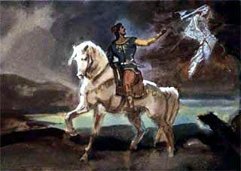
- Но я хочу, чтобы ты въехала во дворец моего отца, как подобает невесте королевского сына. Не бойся, я посажу тебя на ветку дерева, вот над этим прудом. Тут тебя никто не увидит.Он поднял ее на руки, посадил на дерево, а сам въехал в ворота. В это время хромоногая, кривая на один глаз служанка пришла к пруду полоскать белье. Она наклонилась над водой и увидела в пруду отражение девушки.
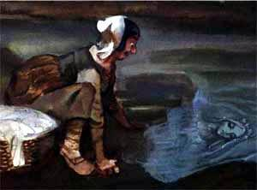
- Неужели это я? - закричала служанка. - Как я стала прекрасна! Верно, само солнце завидует моей красоте!Служанка подняла вверх глаза, чтобы посмотреть на солнце, и заметила среди густой листвы девушку. Тут служанка поняла, что видит в воде не свое отражение.- Эй, кто ты такая и что тут делаешь? - со злобой крикнула служанка.- Я невеста королевского сына и жду, когда он приедет за мной.Служанка подумала: "Вот случай перехитрить судьбу".- Ну, это еще неизвестно, за кем он приедет, - ответила она и принялась изо всех сил трясти дерево.Бедная девушка из апельсина старалась, как могла, удержаться на ветвях. Но служанка раскачивала ствол все сильнее и сильнее. Девушка сорвалась с ветки и, падая, превратилась опять в золотистый апельсин.
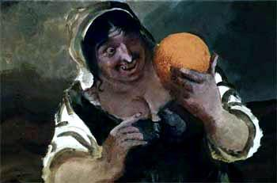
Служанка живо схватила апельсин, сунула за пазуху и полезла на дерево. Только успела она примоститься на ветке, как подъехал королевич в карете, запряженной шестеркой белых коней.Служанка не стала дожидаться, пока ее снимут с дерева, и спрыгнула на землю.
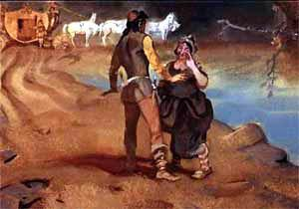
Королевич так и отшатнулся, увидев свою невесту хромоногой и кривой на один глаз.Служанка быстро сказала:- Э, женишок, не беспокойся, это все у меня скоро пройдет. В глаз мне попала соринка, а ногу я отсидела на дереве. После свадьбы я стану еще лучше, чем была. Королевичу ничего другого не оставалось, как везти ее во дворец. Ведь он поклялся на своем мече.
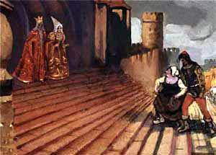
Отец-король и мать-королева очень огорчились, увидев невесту своего любимого сына. Стоило ездить за такой красоткой чуть не на край света! Но раз слово дано, надо его выполнять. Принялись готовиться к свадьбе.
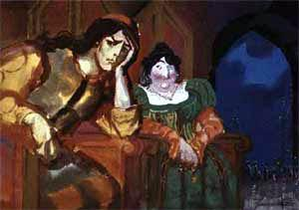
Настал вечер. Весь дворец так и сиял огнями. Столы были пышно накрыты, а гости разряжены в пух и прах. Все веселились. Невесел был только королевский сын. Его томила тоска, такая тоска, будто он и не держал ни- когда в руках трех апельсинов. Хоть снова садись на коня да поезжай неведомо куда, неизвестно за чем. Тут ударили в колокол, и все сели за стол. А во главе стола посадили молодых. Слуги обносили гостей искусно приготовленными кушаньями и напитками.
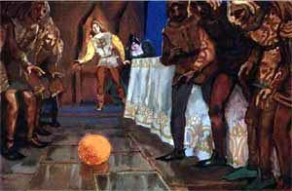
Невеста попробовала одного кушанья, попробовала другого, но каждый кусок так и застревал у нее в горле. Ей хотелось пить. Но, сколько она ни пила, жажда не унималась. Тогда она вспомнила про апельсин и решила его съесть. Вдруг апельсин выкатился у нее рук и покатился по столу, выговаривая нежным голосом: Кривая кривда сидит за столом, А правда с нею проникла в дом!
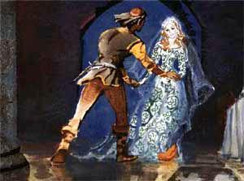
Гости затаили дыхание. Невеста побледнела. Апельсин прокатился вокруг стола, подкатился к королевичу и раскрылся. Из него вышла прекрасная дочь короля апельсиновых деревьев.
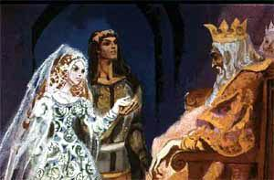
Королевич взял ее за руки и подвел к отцу и матери.- Вот моя настоящая невеста!
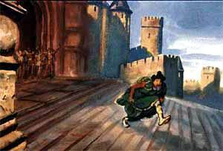
Злую обманщицу тотчас прогнали прочь. А королевич с девушкой из апельсина отпраздновали веселую свадьбу и прожили счастливо до глубокой старости.

